|  |  |  |  |
| --- | --- | --- | --- |
| Nome: |  | R.A.: |  |
| Nome: |  | R.A.: |  |

Projeto de Arquitetura de Computadores

# Descrição do Projeto

# Desenhos esquemáticos

O desenho esquemático do edsim51, mostrando as partes que estão sendo utilizadas. Exemplo:

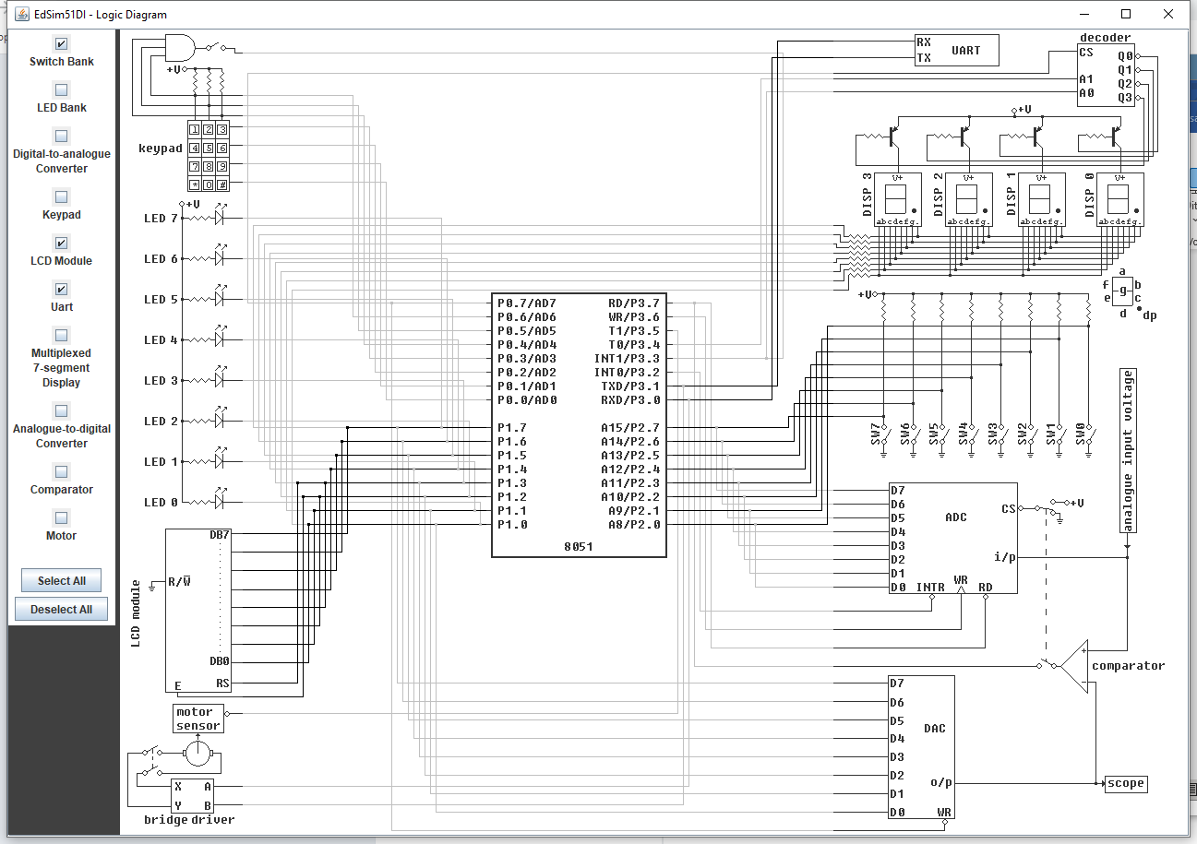

Nesse caso deixei selecionado somente o Display de LCD, a UART e as chaves SW.

# Fluxograma ou Diagrama

Fluxograma ou desenho descrevendo as posições de memória, sub-rotinas, etc.;

Exemplo mostrando os caracteres **a, b, c, d, e** na memória:

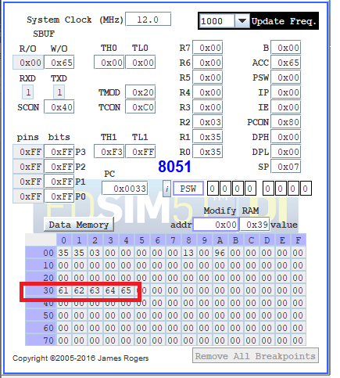

# Código-fonte

# Imagens da simulação realizada na IDE

Algumas Imagens da simulação realizada na IDE, com telas apresentando os resultados obtidos.